

Salud mental positiva y derechos en Colombia

**Breve descripción:**

Este componente se centra en la promoción de la salud mental desde una perspectiva positiva y de derechos en Colombia. Destaca la importancia de un bienestar auténtico para enfrentar la vida y contribuir al desarrollo social, enfatizando en la prevención de trastornos mentales a través del conocimiento y ejercicio de derechos, apoyándose en marcos legales y políticas públicas nacionales.

**Abril 2025**

Tabla de contenido

Introducción 1

1. Concepto de salud mental positiva 2

2. Salud mental en Colombia 5

2.1. Ley 1566 de 2012 5

2.2. Ley 1616 de 2013 6

2.3. Política nacional de salud mental para Colombia 2014 8

2.4. Resolución 5592 de 2015 9

2.5. Resolución 3880 de 2018 9

2.6. Resolución 4886 de 2018 10

2.7. Plan decenal de salud pública 2022-2031 12

3. Riesgos para la salud mental 13

3.1. Determinantes sociales 14

3.2. Factores de riesgo 15

3.3. Condiciones individuales 16

3.4. La familia 16

4. Crisis 20

4.1. Consumo de Sustancias Psicoactivas (SPA) 22

4.2. Trastornos mentales comunes 23

4.3. Redes sociales y salud mental 24

Síntesis 27

Material complementario 28

Glosario 29

Referencias bibliográficas 31

Créditos 33

Introducción

Este componente abordará los conceptos de salud mental desde una perspectiva positiva y el enfoque de derechos.

Al hablar de salud mental desde una perspectiva positiva, se refiere a la preservación de un auténtico estado de bienestar que permite a las personas afrontar la vida, relacionarse con su entorno y contribuir a su desarrollo. Sin embargo, este estado de bienestar puede verse afectado por múltiples factores internos y externos. No obstante, con estrategias de afrontamiento adecuadas, es posible mitigar su impacto y evitar que afecten negativamente la salud mental.

Pero, si no se logra manejar de manera apropiada, la salud mental puede verse comprometida, desencadenando trastornos mentales. Para prevenir y manejar estas afectaciones, es necesario contar con información, conocer y hacer valer los derechos que, en materia de salud mental, poseen los colombianos.

Asimismo, es fundamental tener claridad sobre los factores que inciden en el desarrollo de diferentes trastornos o enfermedades. Para ello, se tomará como referencia el concepto de salud mental establecido por la Organización Mundial de la Salud (OMS) y contemplado en los planes y programas delimitados por el Plan Decenal de Salud Pública 2022-2031 en la dimensión de convivencia social y salud mental. Se abordará la Ley 1616 de 2013, la cual establece la perspectiva de derechos en esta materia, y se conocerán los beneficios y el acceso al sistema en caso de requerir atención en salud mental.

# Concepto de salud mental positiva

La Organización Mundial de la Salud (OMS) define la salud mental como:

Un estado de bienestar en el que el individuo desarrolla sus capacidades, puede afrontar las tensiones normales de la vida, trabajar de manera productiva y fructífera, y es capaz de contribuir a su comunidad. (Organización Mundial de la Salud*,* 2022)*.*

En la siguiente figura se resume el concepto de salud mental.

1. Concepto de salud mental

Salud mental: 
Estado de bienestar que permita afrontar la vida, relacionarse, trabajar y aportar al desarrollo de la comunidad.
Debe entenderse como un proceso dinámico e integral, donde lo biológico, psicológico y social confluyan de forma permanente.
Los determinantes sociales afectan de manera directa la salud mental de las personas: violencia, pobreza, exclusión.
Factores como la soledad, la carencia afectiva y las débiles redes de apoyo, inciden negativamente en el bienestar de las personas en el ámbito individual y colectivo.

*Nota. Concepto de salud mental. (s.f.). [Imagen].*

La salud debe concebirse de manera integral, considerando que los aspectos biológicos, psicológicos y sociales forman parte del bienestar y convergen constantemente.

Ampliemos la información sobre cada uno de estos aspectos:

1. Aspectos biológicos

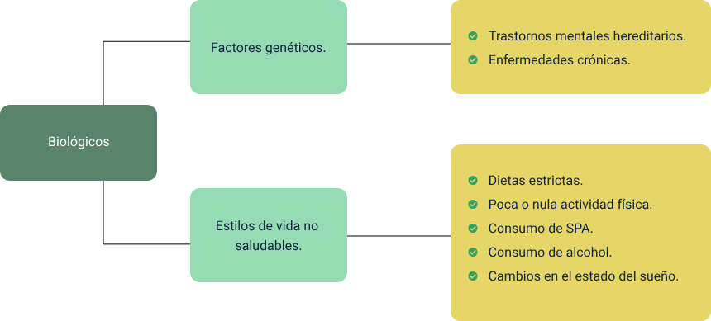

*Nota. Aspectos biológicos. (s.f.). [Imagen].*

1. Aspectos psicológicos

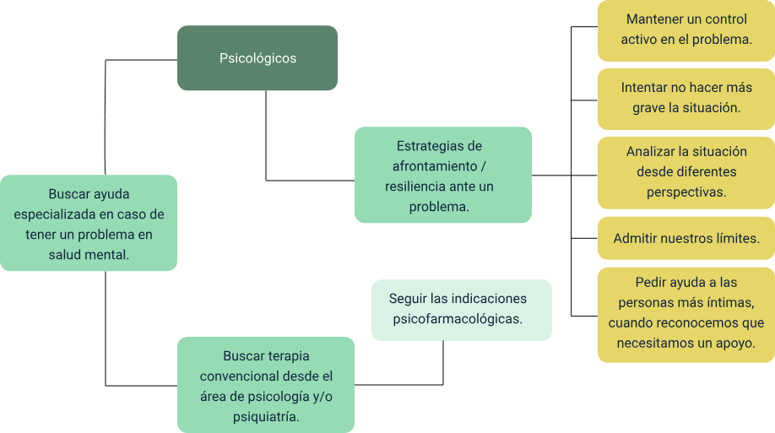

*Nota. Aspectos psicológicos. (s.f.). [Imagen].*

1. Aspectos sociales

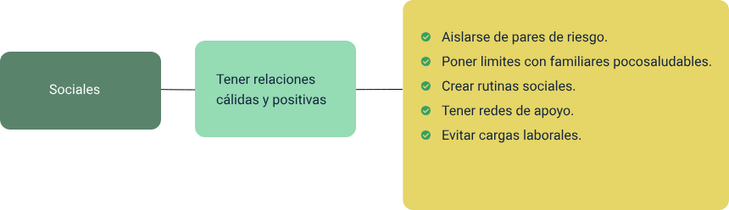

*Nota. Aspectos sociales. (s.f.). [Imagen].*

# Salud mental en Colombia

Colombia ha reconocido la importancia de la salud mental como elemento esencial para el desarrollo de la sociedad y ha establecido leyes, planes, programas y resoluciones que consolidan políticas públicas robustas, inclusivas y con un enfoque de derechos humanos. Esta normativa ha evolucionado y se ha adaptado a las necesidades de una sociedad en constante cambio.

## Ley 1566 de 2012

Por la cual se dictan normas para garantizar la atención integral a personas que consumen sustancias psicoactivas. El consumo, abuso y adicción de sustancias psicoactivas es considerado como una enfermedad mental, por tanto, su atención, tratamiento y seguimiento está contemplado en la ley y existen beneficios para su atención en el Sistema de Seguridad Social en Salud.

Los aspectos claves de la Ley 1566 de 2012, son:

* **Normas para la atención integral**. Establece directrices para la atención en salud, rehabilitación, y reintegración de las personas afectadas por el consumo de sustancias psicoactivas. Se enfoca en promover un enfoque integral, accesible y multidisciplinario para el tratamiento de las personas, abarcando aspectos médicos, psicológicos y sociales.
* **Creación del Premio Nacional**. La resolución introduce el Premio Nacional “Entidad Comprometida con la Prevención del Consumo, Abuso y Adicción a Sustancias Psicoactivas”. Este premio busca reconocer a las entidades públicas y privadas que implementen estrategias efectivas de prevención, educación y sensibilización en torno al consumo de sustancias psicoactivas. El premio tiene como fin incentivar el compromiso y la responsabilidad social para abordar este problema de salud pública.
* **Fortalecimiento de programas de prevención y atención**. Se resalta la importancia de fortalecer los programas de prevención y tratamiento, orientados no solo a las personas con problemas de consumo, sino también a la población general, en especial a jóvenes y comunidades vulnerables, para evitar el inicio en el consumo de sustancias psicoactivas.

En resumen, la **Ley 1566 de 2012** establece un marco normativo para la atención integral a las personas que consumen sustancias psicoactivas y promueve la participación activa de entidades para prevenir y reducir los riesgos asociados con su consumo. Además, se crea un mecanismo de reconocimiento, como el Premio Nacional, para fomentar el compromiso de las entidades en esta causa.

## Ley 1616 de 2013

La Ley 1616 de 2013, conocida como Ley de Salud Mental, incorpora el enfoque de derechos en la concepción de la salud mental en Colombia.

* Derecho a recibir atención integral e integrada y humanizada por el equipo humano y los servicios especializados en salud mental.
* Derecho a recibir información clara, oportuna, veraz y completa de las circunstancias relacionadas con su estado de salud, diagnóstico, tratamiento y pronóstico, incluyendo el propósito, método, duración probable y beneficios que se esperan, así como sus riesgos y las secuelas, de los hechos o situaciones causantes de su deterioro y de las circunstancias relacionadas con su seguridad social.
* Derecho a recibir la atención especializada e interdisciplinaria y los tratamientos con la mejor evidencia científica de acuerdo con los avances científicos en salud mental.
* Derecho a que las intervenciones sean las menos restrictivas de las libertades individuales de acuerdo a la ley vigente.
* Derecho a tener un proceso psicoterapéutico, con los tiempos y sesiones necesarias para asegurar un trato digno para obtener resultados en términos de cambio, bienestar y calidad de vida.
* Derecho a recibir psicoeducación a nivel individual y familiar sobre su trastorno mental y las formas de autocuidado.
* Derecho a recibir incapacidad laboral, en los términos y condiciones dispuestas por el profesional de la salud tratante, garantizando la recuperación en la salud de la persona.
* Derecho a ejercer sus derechos civiles y en caso de incapacidad que su incapacidad para ejercer estos derechos sea determinada por un juez de conformidad con la ley 1306 de 2009 y demás legislación vigente.
* Derecho a no ser discriminado o estigmatizado, por su condición de persona sujeto de atención en salud mental.
* Derecho a recibir o rechazar ayuda espiritual o religiosa de acuerdo con sus creencias.
* Derecho a acceder y mantener el vínculo con el sistema educativo y el empleo, y no ser excluido por causa de su trastorno mental.
* Derecho a recibir el medicamento que requiera siempre con fines terapéuticos o diagnósticos.
* Derecho a exigir que sea tenido en cuenta el consentimiento informado para recibir el tratamiento.
* Derecho a no ser sometido a ensayos clínicos ni tratamientos experimentales sin su consentimiento informado.
* Derecho a la confidencialidad de la información relacionada con su proceso de atención y respetar la intimidad de otros pacientes.
* Derecho al reintegro a su familia y comunidad.

## Política nacional de salud mental para Colombia 2014

Continuemos con el documento propuesto de ajuste de la política nacional de salud mental para Colombia 2014.

La dimensión de convivencia social y salud mental, a partir del análisis de la situación de salud 2014 y la propuesta de ajuste de la política nacional de salud mental 2014, se destacan tres componentes fundamentales que orientan las acciones en el ámbito de la salud mental:

* **Promoción de la salud mental**. Promover la salud mental mediante programas de fortalecimiento de sus factores protectores, con énfasis en la acción intersectorial.
* **Prevención de trastornos mentales**. Prevenir la aparición y desarrollo de problemas y trastornos de salud mental mediante acciones tendientes al control de factores de riesgo y la atención oportuna y adecuada a las personas, pueblos, grupos humanos y comunidades.
* **Atención integral en salud mental**. Asegurar la atención integral, integrada, continua, y basada en evidencia, saberes y prácticas ancestrales, tradicionales, alternativas y complementarias, para el mantenimiento y restablecimiento de la salud mental a toda la población colombiana.

## Resolución 5592 de 2015

Por la cual se actualiza integralmente el Plan de Beneficios en Salud con cargo a la Unidad de Pago por Capitación-UPC del Sistema General de Seguridad Social en Salud —SGSSS.

* **Capítulo II - Atención a personas de 6 años a menores de 14 años de edad**.
  + **Artículo 100**. Atención a víctimas de violencia intrafamiliar o abuso sexual.
  + **Artículo 101.** Atención a personas de 6 años a menores de 14 años de edad con trastornos alimentarios.
* **Capítulo VI - Salud mental.**
  + **Artículo 63.** Atención de urgencias en salud mental.

## Resolución 3880 de 2018

Esta resolución:

* Adopta los lineamientos técnicos y operativos de la Ruta Integral de Atención en salud (RIAS).
* Se crea la Ruta Integral de Atención para la Promoción y Mantenimiento de la Salud (RIAPS).
* Establecer directrices claras para la **"operación de estas rutas"**, garantizando la coordinación entre los diferentes niveles del sistema de salud, desde la atención primaria hasta la especializada.

## Resolución 4886 de 2018

Se adopta la Política Nacional de Salud Mental en Colombia, la cual busca garantizar el acceso a la atención en salud mental de manera integral y equitativa, promoviendo el bienestar psicológico y emocional de la población. Su enfoque está basado en los derechos humanos y en un modelo comunitario e inclusivo, buscando integrar la salud mental en todos los niveles del sistema de salud del país.

Los ejes de la política nacional de salud mental, son:

* **Promoción de la convivencia y la salud mental en los entornos**. Destaca la promoción de estilos de vida saludables, involucramiento parental, educación en habilidades para la vida y el fortalecimiento de la cultura propia como factor protector de la salud mental.
* **Prevención de los problemas de salud mental individuales y colectivos, así como de los trastornos mentales y epilepsia**. Hace referencia a las acciones orientadas a evitar o prevenir el desarrollo de la enfermedad, como la disminución de los factores de riesgo, así como aquellas encaminadas a frenar su progresión y reducir sus efectos una vez que ya ha aparecido.
* **Atención integral de los problemas, trastornos mentales y epilepsia. (tratamiento integral)**.
  + Mejorar servicios de baja complejidad para facilitar el acceso y la atención integral en salud mental y epilepsia, involucrando a gestores comunitarios.
  + Fomentar el desarrollo de servicios especializados en salud mental y epilepsia.
  + Crear unidades funcionales de servicios que garanticen una atención integral, incluyendo el fortalecimiento de los servicios de hospitalización parcial.
  + Gestionar redes integrales de atención, mediante la formación continua del personal, habilitación de servicios, adaptación intercultural para población étnica, y definición de procedimientos y mecanismos de contratación.
  + Fortalecer el sistema de información para monitorear y seguir la provisión de servicios.
* **Rehabilitación integral e inclusión social**. Es un proceso continuo y coordinado que busca lograr la máxima recuperación en los aspectos físicos, psicológicos, educativos, sociales y ocupacionales, con el objetivo de asegurar igualdad de oportunidades e integración social para todas las personas con discapacidad. Este proceso abarca la rehabilitación psicosocial y se lleva a cabo de manera continua en la comunidad, con el apoyo directo de las autoridades de salud locales.
* **Gestión, articulación y coordinación sectorial e intersectorial**. En principio, hace referencia a la colaboración entre distintos sectores con un enfoque común para abordar problemas sociales. De esta manera, todas las políticas públicas orientadas al desarrollo integral y a la mejora de la calidad de vida de la población deben ser diseñadas e implementadas de manera intersectorial.

## Plan decenal de salud pública 2022-2031

La formulación de un Plan Nacional de Salud Mental se inscribe en el contexto del Plan Decenal de Salud Pública 2022 - 2031, un documento rector que establece las directrices para asegurar la salud en Colombia. Este plan se ha desarrollado a partir de un análisis de la situación sanitaria del país y presenta una perspectiva particular de la salud, adoptando un modelo específico con diversas dimensiones. Con relación al tema que nos ocupa, ofreceremos un resumen de la ‘Dimensión de convivencia social y salud mental’, que facilitará la comprensión del estado actual y las condiciones de la salud mental en nuestro país.

# Riesgos para la salud mental

La salud mental es un componente fundamental del bienestar integral, tal como lo define la Organización Mundial de la Salud, que establece que la salud mental no es simplemente ausencia de enfermedades, sino un estado completo de bienestar físico, mental y social. Es crucial reconocer que diversos factores psicosociales pueden influir en la salud mental, lo que resalta la necesidad de implementar estrategias efectivas de promoción, prevención, tratamiento y recuperación para minimizar las afectaciones en esta área. Estos pueden incluir:

* + **Presiones socioeconómicas**. Impacto de la pobreza y el nivel educativo en la salud mental.
  + **Condiciones asociadas**. Relación entre mala salud mental y cambios sociales abruptos, entornos laborales estresantes.
  + **Discriminación y exclusión**. Efectos de la discriminación de género y la exclusión social en el bienestar psicológico.
  + **Estilos de vida y violencia**. Influencia de estilos de vida insalubres y riesgo de violencia en la salud mental.
  + **Derechos humanos y salud física**. Asociación de violaciones a los derechos humanos y problemas de salud física con trastornos mentales.
  + **Factores psicológicos y personalidad**. Contribución de rasgos psicológicos y de personalidad a la vulnerabilidad frente a trastornos mentales.
  + **Causas biológicas**. Rol de factores genéticos y desequilibrios bioquímicos en la prevalencia de enfermedades mentales.

Ahora bien, podemos clasificar estos factores psicosociales en dos tipos: determinantes sociales y factores de riesgo.

## Determinantes sociales

Los determinantes sociales son:

* **Edad**. En el ciclo de maduración de cada ser humano pueden existir crisis del desarrollo, las cuales son situaciones de cambio o conflicto interno que ocurren en momentos clave a lo largo del ciclo de vida de una persona, cuando se enfrenta a desafíos propios de su etapa de desarrollo. Estas crisis surgen cuando una persona debe adaptarse a nuevas responsabilidades, roles o expectativas que surgen a medida que avanza en su vida.
* **Situación económica**. La posición económica influye profundamente en la salud mental, generando riesgos derivados del estrés crónico, la falta de recursos para una atención adecuada, la dificultad para cubrir las necesidades básicas y las presiones sociales y familiares.
* **Genero**. El género tiene un impacto significativo en la salud mental debido a una serie de factores sociales, culturales, económicos y biológicos que varían entre hombres y mujeres, así como las personas LGBTQ+ (lesbianas, gais, bisexuales, transgénero, queer, entre otras), pueden experimentar discriminación, estigmatización y rechazo social.
* **Educación**. Las personas con menor nivel educativo pueden enfrentarse a estigmas sociales relacionados con su educación, lo que puede impactar su autoestima y bienestar psicológico. Sentir que no se cumplen ciertas expectativas sociales o profesionales puede generar sentimientos de fracaso o de no valía.
* **Violencia social o guerra**. Esta violencia puede tener efectos tanto a corto como a largo plazo en la salud mental, a nivel individual y social. Entre los efectos más comunes se encuentran el trastorno de estrés postraumático (TEPT), la ansiedad, la depresión, el aislamiento social, el sentimiento de inseguridad y miedo crónico, así como los desplazamientos forzosos.
* **Violación de DH**. Cuando estos derechos son vulnerados, se desencadenan efectos negativos en el bienestar emocional y psicológico de las víctimas, y estos efectos pueden ser tanto inmediatos como a largo plazo.
* **Trabajo**. Las condiciones de trabajo, el conflicto laboral y el desempleo son factores clave que afectan directamente la salud mental de las personas. Las condiciones laborales adversas, el estrés relacionado con el trabajo y la inseguridad laboral pueden desencadenar una serie de problemas psicológicos y emocionales.
* **Cambios sociales inesperados**. Tienen un impacto significativo en la salud mental de las personas, ya que alteran las estructuras y condiciones a las que se está acostumbrado, generando un sentido de incertidumbre, estrés y adaptación. Estos cambios pueden estar relacionados con una variedad de situaciones, como crisis económicas, desastres naturales, cambios políticos, avances tecnológicos rápidos, pandemias o transformaciones culturales.

## Factores de riesgo

Estos se asocian con circunstancias individuales, familiares o sociales que pueden acelerar el surgimiento de enfermedades mentales. Al abordar un factor de riesgo, es esencial considerar también los factores de protección, definidos por la OMS como aquellas condiciones que aumentan la capacidad de las personas para resistir los factores de riesgo.

Así mismo, existen condiciones individuales como factores hereditarios, personalidad y recursos de afrontamiento que también pueden convertirse en factores de riesgo de acuerdo a la manera como se comportan en cada persona.

## Condiciones individuales

Cada persona desarrolla habilidades que le permiten navegar por la vida, protegerse y cuidar de sí mismo y de los demás. Estas habilidades se refuerzan a través de las experiencias, ya sean positivas o negativas, que brinda el entorno. Sin embargo, cuando estas condiciones individuales son frágiles, pueden convertirse en un factor de riesgo que incrementa la vulnerabilidad a problemas de salud mental a lo largo de la vida.

Algunos factores que afectan el desarrollo a través de la vida son:

* Soledad.
* Baja autoestima.
* Pensamientos negativos.
* Historia de enfermedad mental en la familia.
* Baja tolerancia a la frustración.
* Pocas habilidades sociales.
* Redes de apoyo limitadas o inexistentes.

## La familia

La familia puede verse como un ecosistema donde la supervivencia de cada miembro está interconectada.

Es en el núcleo familiar donde se forjan lazos fundamentales, se aprende sobre el amor, se inculcan valores, se establecen patrones de crianza, se forma el carácter y se practican ética y moralidad. La familia tiene la función esencial de enseñar a amar, siendo el mayor factor de protección para sus miembros.

Una configuración familiar hace referencia a la forma en que se organiza una familia, en función de la composición y los roles que desempeñan cada uno de sus miembros. Esta estructura puede incluir diferentes tipos de familias, cada configuración familiar puede tener diferentes funciones sociales y dinámicas que afectan el bienestar y el desarrollo de sus integrantes, además de su interacción con la sociedad.

### Estructuras familiares

La familia puede estar formada por diversos miembros, que pueden incluir:

* **Padres** (biológicos, adoptivos o de hecho).
* **Hijos** (biológicos, adoptivos o de relaciones previas).
* **Abuelos**, **tíos**, **primos** u otros familiares extendidos, según el tipo de familia.

Las familias pueden tener diferentes estructuras, que varían dependiendo de su composición y organización:

* **Familia nuclear**. Formada por los padres y sus hijos. Este es el modelo tradicional en la sociedad.
* **Familia extendida**. Además de los padres y los hijos, incluyen otros familiares como abuelos, tíos, primos, etc. Varias generaciones coexisten en un solo hogar.
* **Familia monoparental**. Compuesta por un solo padre o madre que cría a sus hijos, generalmente como resultado de separación, divorcio o elección personal.
* **Familia reconstituida o ensamblada**. Se forma cuando dos personas que tienen hijos de relaciones previas se casan o se unen, formando una nueva unidad familiar.
* **Familia homoparental**. Formada por dos padres del mismo sexo, ya sea biológicos o adoptivos.
* **Familia sin hijos**. Puede ser una pareja sin hijos biológicos o adoptivos, que puede optar por no tener hijos o no tenerlos por diversas razones.
* **Unipersonales**. Conformados por una sola persona.

La función social de la familia es esencial para el bienestar de la sociedad, ya que cumple varias funciones clave. Actúa como agente de socialización, transmitiendo normas y valores, especialmente a los niños, y proporciona apoyo emocional y afectivo, creando un entorno de amor que fomenta el desarrollo integral de sus miembros. Sin embargo, cuando la convivencia familiar se ve alterada por violencia, se generan efectos devastadores, como el miedo y las relaciones conflictivas, afectando tanto a las víctimas como a los agresores.

Los tipos de violencia que se pueden dar en la familia son:

* **Violencia intrafamiliar**. El Consejo Distrital para la Atención Integral a Víctimas de Violencia y Abuso Sexual define la violencia intrafamiliar como todas aquellas acciones realizadas en el interior de la familia, donde uno de sus miembros lesiona la armonía y la vida, la integridad, la autonomía, la libertad individual, la libertad sexual o la dignidad humana de quienes la integran.
* **Maltrato infantil**. La ley 1098 de 2006 en su artículo 18 establece que el maltrato infantil se refiere a toda forma de perjuicio, castigo, humillación o abuso físico, psicológico, descuido, omisión de tratamiento o malos tratos o explotación sexual, incluidos los actos sexuales abusivos y la violación y en general toda forma de violencia o agresión sobre el niño, la niña o el adolescente por parte de sus padres, representantes legales o cualquier otra persona.
* **Violencia por razones de género**. El Consejo Distrital para la Atención Integral a Víctimas de Violencia y Abuso Sexual nos define que cualquier acción, omisión, conducta (o amenazas) que causen muerte, daño o sufrimiento físico, sexual, psicológico, económico y/o patrimonial a la persona y/o a las familias o a las comunidades asociadas a un ejercicio de poder fundamentado en relaciones asimétricas y desiguales entre hombres y mujeres, para mantener condiciones de desigualdad y discriminación.
* **Maltrato a personas mayores**. La Convención Interamericana sobre la Protección de los Derechos Humanos de las personas mayores nos dice que el acto único o repetido que causa daño o sufrimiento a una persona de edad, o la falta de medidas apropiadas para evitarlo, que se produce en una relación basada en la confianza. La desatención o el abandono ocurre cuando un cuidador no brinda la atención adecuada o abandona al adulto mayor. Este es el tipo más común de maltrato a personas mayores.

# Crisis

Una crisis es un período intenso de tensión que una persona experimenta debido a un evento o situación significativa. Puede desencadenarse por uno o varios factores de riesgos y/o determínate social.

Durante una crisis, una persona puede sentir que su capacidad para hacer frente a la situación está sobrepasada, lo que afecta su bienestar físico, cognitivo y emocional. Las crisis pueden manifestarse en forma de problemas mentales o diagnósticos mentales.

Para identificar una crisis, debe observar signos como:

* **Reacciones físicas**.
  + Fatiga.
  + Cansancio.
  + Incremento del ritmo cardiaco.
  + Hiperventilación.
  + Sudoración.
  + Alteraciones del apetito.
  + Alteraciones del sueño.
  + Sensación de opresión en el pecho y el estómago.
  + Empeoramiento de condiciones crónicas: diabetes, hipertensión.
* **Reacciones cognitivas**.
  + Confusión mental.
  + Desorientación espacial.
  + Pérdida de conciencia de la realidad.
  + Dificultad para tomar decisiones.
  + Duda frente a sus propias creencias.
  + Dificultad para concentrarse.
  + Pérdida de memoria.
  + Exageración y sobrevaloración de la situación.
* **Reacciones emocionales**.
  + Miedo incontrolado.
  + Duda frente a sí mismo.
  + Baja autoestima.
  + Culpa.
  + Rabia.
  + Irritabilidad.
  + Sensación de desesperanza.
  + Llanto incontenido.
  + Aislamiento.
  + Dificultad para expresar emociones.
  + Hipervigilancia y sobresalto.
  + Incremento de conflictos con la familia.
  + Dependencia.

Las crisis pueden clasificarse en:

* **Crisis circunstanciales**. Son aquellas provocadas por eventos inesperados o situaciones externas, como la muerte de un ser querido, accidentes, enfermedades, desastres naturales o eventos violentos. Estos sucesos alteran de manera abrupta la estabilidad emocional de la persona, generando una crisis temporal debido al impacto inesperado de estas circunstancias en la vida cotidiana.
* **Crisis del desarrollo**. A lo largo del desarrollo humano, las personas atraviesan cambios psicológicos, fisiológicos y anatómicos que pueden afectar su estabilidad mental. Estos cambios, que son naturales en diferentes etapas de la vida, pueden generar momentos críticos como la adolescencia, edad media y la tercera edad. Están relacionadas con los desafíos naturales del desarrollo personal y social.

## Consumo de Sustancias Psicoactivas (SPA)

Reconocer aquello que se debe evitar es un rasgo distintivo de las personas que practican el autocuidado. Llevar un estilo de vida saludable se sostiene en gran medida sobre la autodeterminación y el cuidado personal. La fragilidad en estas áreas incrementa la vulnerabilidad a los riesgos en ambientes nocivos. La transición de un consumo esporádico a la dependencia y abuso de sustancias psicoactivas puede ser sutil, y aquellos que comienzan por curiosidad y encuentran placer, a menudo se ven atrapados en una situación complicada.

**La adicción a las sustancias psicoactivas** se clasifica como una enfermedad mental y debe abordarse en consecuencia. Constituye un tema grave que requiere atención significativa. Es esencial identificar los factores que promueven el consumo. Los programas de tratamiento más eficaces ofrecen una combinación de terapias y servicios para atender las necesidades específicas de cada individuo. Tales necesidades pueden estar relacionadas con la **edad, etnia, cultura, orientación sexual, género, embarazo, uso de otras drogas, condiciones de salud concomitantes como la depresión o el VIH, crianza de los hijos, situaciones de vivienda y empleo, y antecedentes de abuso físico o sexual**.

Reconocer la raíz del consumo es clave para implementar un tratamiento adecuado y a tiempo.

El consumo de SPA puede clasificarse en diferentes tipos según el uso que se le dé. Los más comunes son:

* **Consumo recreativo**. Uso de substancias como alcohol o drogas en contextos de ocio.
* **Consumo experimental**. Ingreso ocasional, a menudo sin intención de dependencia.
* **Consumo habitual**. Uso excesivo o dañino que afecta la salud física o mental.

Cada tipo tiene implicaciones distintas para la salud y el bienestar de las personas. El consumo en exceso de SPA puede llevar a problemas graves de salud y adicción.

## Trastornos mentales comunes

En el marco de la Política Pública en Salud mental: las personas con trastornos mentales presentan tasas elevadas de discapacidad y mortalidad. En Colombia, la depresión mayor unipolar (13,17), los trastornos mentales y del comportamiento debidos al uso de alcohol (8,06), los trastornos de ansiedad (6,16) y la epilepsia (3,35), se encuentran entre las primeras veinte causas por Años Vividos con Discapacidad AVD (tasa x 1.000) (Ministerio de Salud y Protección Social, 2018, p. 9).

En el marco de los factores de riesgo se encuentran asociados algunos:

* Trastornos depresivos.
* Trastornos ansiosos.
* Trastornos de estrés.
* Trastornos de abuso de sustancias psicoactivas.

Ampliemos la información sobre algunos de ellos:

* **Trastornos depresivos**. El DSM-5 define los trastornos depresivos como un grupo de afecciones caracterizadas principalmente por una tristeza persistente, pérdida de interés o placer en casi todas las actividades, alteraciones del apetito y del sueño, fatiga, sentimientos de inutilidad y dificultad para concentrarse.
* **Trastornos de ansiedad**. El DSM-5 clasifica los trastornos de ansiedad como afecciones caracterizadas por una preocupación excesiva, miedos o temores intensos que son difíciles de controlar y que interfieren con las actividades cotidianas.
* **Trastornos de estrés**. El DSM-5 define los trastornos de estrés como respuestas emocionales y físicas que surgen tras la exposición a un evento traumático o estresante.

## Redes sociales y salud mental

Los seres humanos somos propensos por naturaleza a buscar la formación de redes de apoyo y la convivencia con otros, un impulso fundamental de protección y cuidado. Desde el nacimiento, establecemos nuestra primera red social: **la familia**, seguida por la escuela, los amigos y finalmente el **entorno laboral**. La interacción con otras personas es crucial para mantener una buena salud mental.

La salud mental depende del tipo de relaciones y de las personas con quienes formamos lazos afectivos, de amistad o de apoyo, así como de la calidad de estas conexiones. **Las presiones grupales** pueden causar **estrés elevado** o incitar a las personas a comportamientos que no adoptarían por sí solas, como el consumo de drogas, prácticas sexuales irresponsables, el abuso de alcohol o incluso poner en riesgo su vida.

En el contexto actual, el ámbito social, junto con el progreso tecnológico, ha dado paso a plataformas que a menudo ofrecen una versión distorsionada de **las relaciones interpersonales**. Actualmente, la gente se comunica con personas que **no conoce en la vida** real, crea vínculos con ilusiones y esto ha desencadenado una búsqueda constante de reconocimiento y un interés excesivo por proyectar una vida idílica. Además, existe una tendencia a **asumir riesgos** imprudentemente al contactar a desconocidos en línea para entablar relaciones.

### Conductas anormales derivadas de las redes sociales por internet

Los riesgos y amenazas que conlleva el mal uso de las redes sociales son significativos y requieren ser gestionados con responsabilidad y buen juicio para minimizar los factores de riesgo.

* Cibersexo.
* Adicción a internet.
* Ciberacoso.

Es posible caer en cualquiera de estas conductas debido a nuestra constante exposición y participación en diversas redes sociales, sumergiéndonos en esta realidad. Lo esencial es discernir cuáles son verdaderamente nuestras redes de apoyo, identificar dónde se encuentra el afecto genuino, los lazos reales y determinar en quién podemos confiar realmente.

Los factores de protección son:

* Fortalecer la estima.
* Apego a la familia.
* Estudiar y capacitarse para comprender otras formas de hacer las cosas.
* Desarrollar hábitos de vida saludables.
* Autocontrol.
* Evitar malas compañías, personas nocivas.
* Denunciar cualquier tipo de violencia.
* Enseñar a amar desde el hogar.
* Solución efectiva de conflictos.
* Buen trato en todas las instancias de la vida.

Síntesis

A continuación, se presenta una síntesis de la temática estudiada en el componente formativo.

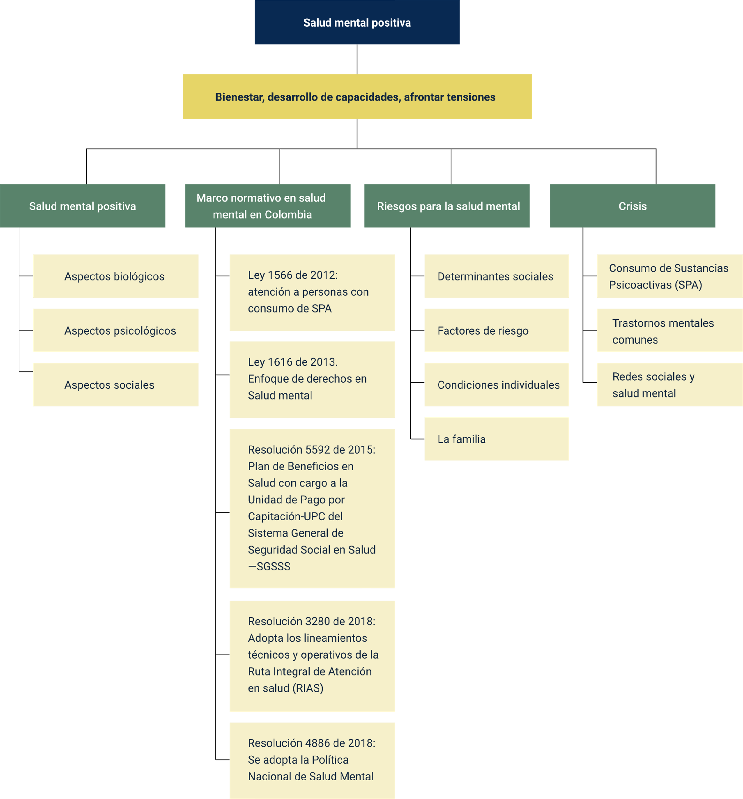

Material complementario

| Tema | Referencia | Tipo de material | Enlace del recurso |
| --- | --- | --- | --- |
| Salud mental en Colombia | Ministerio de Salud de Colombia. (2021). ¿Qué es lo nuevo en este Plan Decenal de Salud Pública 2022-2031? [video]. YouTube. | Video | <https://www.youtube.com/watch?v=_k4hapIpNoA&list=PLdA3cVDe-LYwnLe-Csdcfgw7gVZo094XY&index=5> |
| Salud mental en Colombia | Hernández, S. (2021, septiembre 8). Política pública de salud mental en Colombia [video]. YouTube. | Video | <https://www.youtube.com/watch?v=4PgLbYkm9jg> |

Glosario

**Atención primaria**: son aquellos servicios que se prestan para atender las necesidades básicas de salud.

**Determinantes sociales**: factores socioeconómicos y ambientales como la pobreza, educación y violencia, que impactan en la salud mental de los individuos y comunidades.

**Enfoque de derechos**: perspectiva que garantiza el acceso, la atención y la promoción de la salud mental como parte fundamental de los derechos humanos.

**Estrategias de prevención**: son un conjunto de acciones planificadas y ejecutadas con el objetivo de reducir o evitar la ocurrencia de problemas, riesgos o conductas indeseables antes de que sucedan.

**Política pública**: las políticas públicas son las acciones de gobierno, es la acción emitida por éste, que busca cómo dar respuestas a las diversas demandas de la sociedad, como señala Chandler y Plano, se pueden entender como uso estratégico de recursos para aliviar los problemas nacionales.

**Promoción de la salud mental**: la promoción de la salud mental es una estrategia intersectorial y un conjunto de procesos orientados hacia la transformación de los determinantes de la salud mental, que afectan la calidad de vida en procura de la satisfacción de las necesidades y los medios para mantener la salud, mejorarla y ejercer control de la misma en los niveles individual y colectivo teniendo en cuenta el marco cultural colombiano.

**Red hospitalaria**: conjunto de instituciones de diferentes niveles de atención, dispuestas para prestar los servicios de salud a la comunidad.

**Salud mental**: estado de bienestar en que las personas desarrollan sus capacidades, afrontan las tensiones de la vida y contribuyen a su comunidad, según la Organización Mundial de la Salud (OMS).

**Trastornos mentales comunes**: afecciones de salud mental que pueden incluir depresión, ansiedad y trastornos del comportamiento, que afectan a individuos de distintas maneras.

**Violencia intrafamiliar**: cualquier forma de abuso físico, psicológico, económico o sexual que ocurre dentro del hogar y afecta la integridad y bienestar de sus miembros.

Referencias bibliográficas

American Psychiatric Association. (2013). Diagnostic and statistical manual of mental disorders (5th ed.). American Psychiatric Publishing.

Fernández Márquez, L. M. (2010, junio). Modelo de intervención en crisis en busca de la resiliencia personal. Consejo General de la Psicología de España.

<https://www.cop.es/uploads/PDF/MODELO-INTERVENCION-CRISIS-RESILIENCIA-PERSONAL.pdf>

Guatrochi, M. (2020). Nuevas configuraciones familiares: Tipos de familia, funciones y estructura familiar. Revista REDES, (41), 11-18.

<https://www.redesdigital.com/index.php/redes/article/view/44>

Ley 1566 de 2012. (2012). Por medio de la cual se dictan normas para garantizar la atención integral a personas que consumen sustancias psicoactivas y se crea el Premio Nacional "Entidad Comprometida con la Prevención del Consumo, Abuso y Adicción a Sustancias Psicoactivas". Congreso de la República de Colombia. Función Pública.

<https://www.funcionpublica.gov.co/eva/gestornormativo/norma.php?i=48678>

Ministerio de Salud y Protección Social. (2018). Política Nacional de Salud Mental. Ministerio de Salud y Protección Social.

<https://www.minsalud.gov.co/sites/rid/Lists/BibliotecaDigital/RIDE/VS/PP/politica-nacional-salud-mental.pdf>

Ministerio de Salud y Protección Social. (2018). Resolución 3280 de 2018, por la cual se adoptan los lineamientos técnicos y operativos de la Ruta Integral de Atención para la Promoción y Mantenimiento de la Salud y la Ruta Integral de Atención en Salud para la Población Materno Perinatal y se establecen las directrices para su operación. Ministerio de Salud y Protección Social.

<https://www.minsalud.gov.co/Normatividad_Nuevo/Resoluci%C3%B3n%20No.%203280%20de%2020183280.pdf>

Ministerio de Salud y Protección Social. (2022). Plan Decenal de Salud Pública 2022-2031. Ministerio de Salud y Protección Social.

<https://www.minsalud.gov.co/sites/rid/Lists/BibliotecaDigital/RIDE/VS/ED/PSP/documento-plan-decenal-salud-publica-2022-2031.pdf>

Ministerio de Salud y Protección Social. (s.f.). ASIS Salud Mental [Documento en línea]. Recuperado el 21 de noviembre de 2024, de:

<https://www.minsalud.gov.co/sites/rid/Lists/BibliotecaDigital/RIDE/VS/ED/PSP/asis-convivencia-social-salud-mental.pdf>

Política Criminal. (2024). Boletín de comportamiento del delito de violencia intrafamiliar (VIF) 2016-2023 [Documento en línea]. Recuperado el 23 de noviembre de 2024, de:

<https://www.politicacriminal.gov.co/Portals/0/documento/Violencia-Intrafamiliar-Junio.pdf>

Créditos

| Nombre | Cargo | Centro de Formación y Regional |
| --- | --- | --- |
| Milady Tatiana Villamil Castellanos | Responsable del ecosistema | Dirección General |
| Olga Constanza Bermúdez Jaimes | Responsable de línea de producción | Centro de Formación Centro de Servicios de Salud - Regional Antioquia |
| Sonia Margarita Leal Cruzo | Experta temática | Regional Risaralda |
| Paola Alexandra Moya | Evaluadora instruccional | Centro de Formación Centro de Servicios de Salud - Regional Antioquia |
| Carlos Julián Ramírez Benítez | Diseñador de contenidos digitales | Centro de Formación Centro de Servicios de Salud - Regional Antioquia |
| Jhon Jairo Urueta Álvarez | Desarrollador full stack | Centro de Formación Centro de Servicios de Salud - Regional Antioquia |
| Luis Gabriel Urueta Álvarez | Validador y vinculador de recursos educativos digitales | Centro de Formación Centro de Servicios de Salud - Regional Antioquia |
| Margarita Marcela Medrano Gómez | Evaluador para contenidos inclusivos y accesibles | Centro de Formación Centro de Servicios de Salud - Regional Antioquia |
| Daniel Ricardo Mutis Gómez | Evaluador para contenidos inclusivos y accesibles | Centro de Formación Centro de Servicios de Salud - Regional Antioquia |